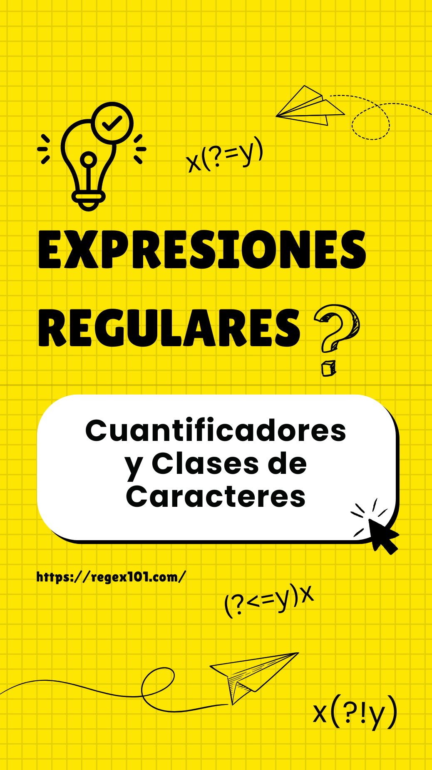

0

**CUANTIFICADORES Y CLASES DE CARACTERES**

1

Encontrar palabras de al menos 3 letras:

Prueba: "El perro corre rápido"

\b[a-zA-Z]{3,}\b

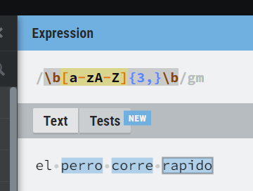

Detectar números con al menos 2 dígitos:

Prueba: "123, 45, 6789"

\d{2,}

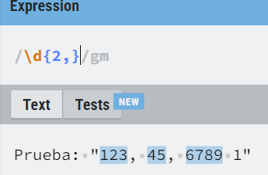

Identificar palabras que comiencen con una vocal:

Prueba: "Análisis de los eventos"

\b[aáeiouAEIOU]\w*\b

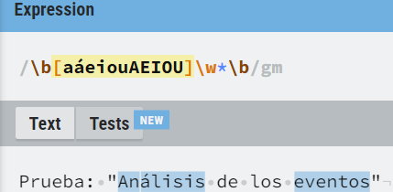

Capturar cadenas de caracteres alfanuméricos de exactamente 5 caracteres:

Prueba: "abc12 def34 ghi56 jkl78"

\b\w{5}\b

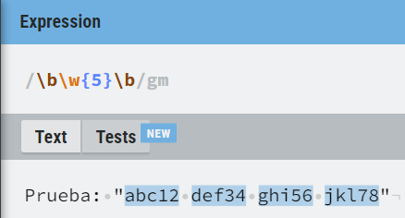

Encontrar direcciones IP (formato simplificado):

Prueba: "La IP es 192.168.1.1 y la otra es 10.0.0.1"

\d{1,3}\.\d{1,3}\.\d{1,3}\.\d{1,3}

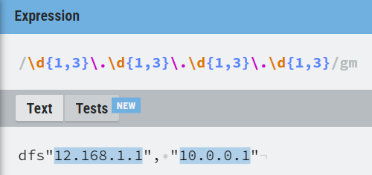

Detectar palabras que contengan una secuencia de exactamente 2 vocales consecutivas:

Prueba: "Leer, actuar, reunir"

\b\w*[aeiouAEIOU]{2}\w*\b

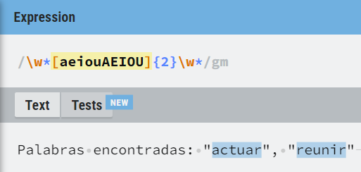

Encontrar números telefónicos en formato (123) 456-7890:

Prueba: "Mi número es (123) 456-7890"

\(\d{3}\) \d{3}-\d{4}

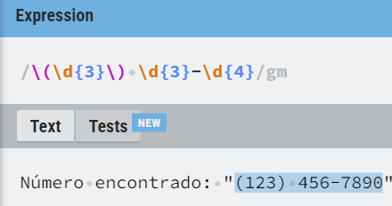

Identificar palabras que terminen en 'ing':

Prueba: "I am running and singing"

\b\w+ing\b

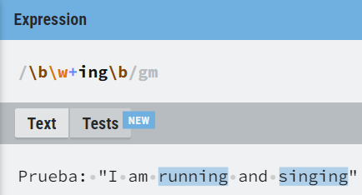

Detectar palabras con al menos una letra mayúscula:

Prueba: "Este es un Texto de Prueba"

\b\w*[A-Z]\w*\b

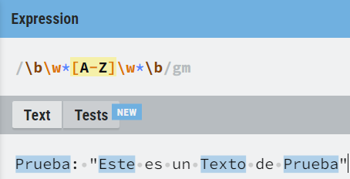

Capturar secuencias de uno o más dígitos, seguidas por una letra:

Prueba: "123a 456b 789c"

\d+[a-zA-Z]

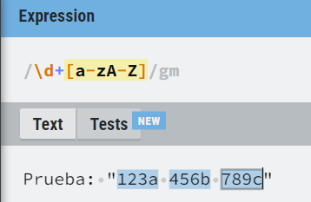

Encontrar palabras que contengan solo letras minúsculas:

Prueba: "esto es una prueba con minusculas"

\b[a-z]+\b

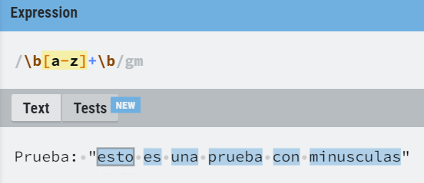

Detectar cadenas que contengan al menos una letra mayúscula y al menos un número:

Prueba: "Abc123 y XyZ456"

\b(?=[A-Za-z]*[0-9])(?=[0-9]*[A-Za-z])[A-Za-z0-9]+\b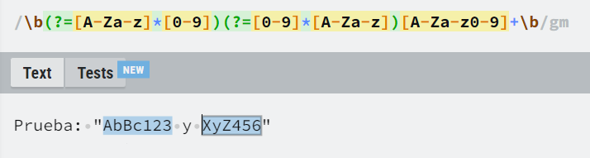

Identificar códigos postales en formato de 5 dígitos:

Prueba: "Mis códigos son 12345 y 67890"

\b\d{5}\b

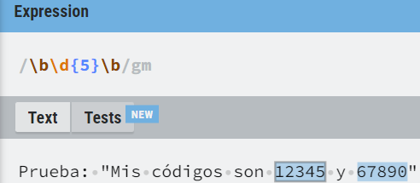

Capturar secuencias de letras que contengan exactamente 3 letras minúsculas:

Prueba: "abc def ghi jkl mno"

\b[a-z]{3}\b

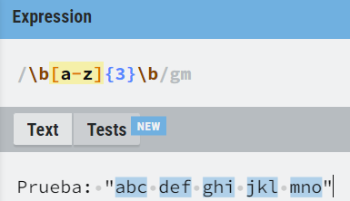

Encontrar palabras que empiecen con una consonante:

Prueba: "Casa, elefante, perro, iguana"

\b[^aeiouáéíóúüAEIOUÁÉÍÓÚÜ]\w+\b